МІНІСТЕРСТВО ОСВІТИ І НАУКИ УКРАЇНИ

ХАРКІВСЬКИЙ НАЦІОНАЛЬНИЙ УНІВЕРСИТЕТ РАДІОЕЛЕКТРОНІКИ

Кафедра інформаційних управляючих систем

Звіт

з практичного заняття № 4

з дисципліни «Web-технології та JavaScript»

Виконав:

Перевірила:

Борисенко Т. І.

ст. гр. ІТУ-19-2

Куренков Б.М.

Харків 2020

ЗМІНА WEB-СТОРІНОК З ВИКОРИСТАННЯМ ЗАСОБІВ DOM

**1.1 Мета заняття**

Мета практичного заняття полягає у вивченні можливостей об'єктів API

для HTML- и ХМL-документів DOM і набутті практичних навичок з динамічної зміни веб-документів засобами DOM.

**1.2 Завдання**

Варіант 18: Сайт интернет магазина нижнего белья

**2.1 Хід роботи**

**2.1.1 Код розроблених сторінок**

**Головна сторінка (“shop_main.html”)**

<!DOCTYPE html>

<html xmlns="http://www.w3.org/1999/xhtml">

<head>

<link rel="shortcut icon" type="image/x-icon" href="logo2.ico">

<meta http-equiv="content-type" content="text/html charset=UTF-8" />

<title>Bodya secret</title>

<link rel="stylesheet" href="shop.css">

<link href="https://fonts.googleapis.com/css2?family=Raleway&display=swap" rel="stylesheet">

</head>

<body>

<header class="e1">

<div class="e2">

<a href="#"><img class="header_logo" src="header6.png" alt="Logo"></a>

</div>

<nav class="e3">

<ul class="e5 topmenu">

<li><a href="#" style="color:red;">Главная</a>

<ul class="submenu">

<li><a href="">Вариант 1</a></li>

<li><a href="">Вариант 2</a></li>

<li><a href="">Вариант 2</a></li>

<li><a href="">Вариант 2</a></li>

</ul>

</li>

<li><a href="#">О нас</a></li>

<li><a href="shop_services.html">Услуги</a>

<ul class="submenu">

<li><a href="">Вариант 1</a></li>

<li><a href="">Вариант 2</a></li>

</ul>

</li>

<li><a href="#">Блог</a></li>

<li><a href="shop_contacts.html">Связь</a></li>

</ul>

</nav>

<div class="e4">

<input type="text" name="search" value="" placeholder="Поиск" autocomplete="off">

</div>

<div class="search_mobile">

<input type="text" name="search_mobile" value="" placeholder="Поиск" autocomplete="off">

</div>

</header>

<main>

<div class="flex-container">

<img src="bin.jpg" onclick="show()" width="50" height="50" class="bin ptr">

<div class="cont">

<img src="item1.jpg" class="item_">

<center><br>

<h2>Комплект "Луи"</h2><br>

<p>Количество: 1 комплект</p><br>

<p>Цена: 250 UAH</p>

<button class="add_to_buy_button" onClick='buy("Комплект Луи: 250 UAN", 250);'>Добавить в корзину</button>

</center>

</div><div class="cont">

<img src="item2.jpg" class="item_">

<center><br>

<h2>Комплект "Шен"</h2><br>

<p>Количество: 1 комплект</p><br>

<p>Цена: 250 UAH</p>

<button class="add_to_buy_button" onClick='buy("Комплект Шен: 250 UAH", 250);'>Добавить в корзину</button>

</center>

</div><div class="cont">

<img src="item3.jpg" class="item_">

<center><br>

<h2>Комплект "Вий"</h2><br>

<p>Количество: 1 комплект</p><br>

<p>Цена: 350 UAH</p>

<button class="add_to_buy_button" onClick='buy("Комплект Вий: 350 UAH", 350);'>Добавить в корзину</button>

</center>

</div>

<div class="cont">

<img src="item4.jpg" class="item_">

<center><br>

<h2>Комплект "Нью"</h2><br>

<p>Количество: 1 комплект</p><br>

<p>Цена: 300 UAH</p>

<button class="add_to_buy_button" onClick='buy("Комплект Нью: 300 UAH", 300);'>Добавить в корзину</button>

</center>

</div>

<div id="grey"></div>

<div id="bin_window">

<div id="bin_window_window"></div>

<form>

<div class="sum_class"><span id="sum_costs" style="font-size: 20px;">Общая цена: 0 UAH</span></div>

<center>

<button class="bin_button1 bb1" onClick='offer(); return false;'>Оформить заказ</button>

<button class="bin_button2 bb2" onClick='not_show(); return false;'>Продолжить покупки</button>

</center>

</form>

</div>

<div id="window" class="window">

<form><br>

<img style="margin: 0 4px;" src="close.jpg" width="50" class="bin" onClick="not_show()">

<span style="font-size: 20px;">Ваш заказ оформлен!</span>

</form>

</div>

</div>

</main>

<footer>

<nav>

<ul>

<li><a href="#" style="color:white;">Главная</a></li>

<li><a href="#">О нас</a></li>

<li><a href="shop_services.html">Услуги</a></li>

<li><a href="#">Блог</a></li>

<li><a href="shop_contacts.html">Связь</a></li>

</ul>

</nav>

</footer>

<script type="text/javascript" src="shop_buy.js"></script>

</body>

</html>

**Файл зі стилями (“shop.css”)**

*{

margin: 0;

padding: 0;

box-sizing: border-box;

}

a{

color: white;

text-decoration: none;

}

a:hover{

color: #D5B45B;

}

li{

text-decoration: none;

}

body{

font-family: 'Raleway', sans-serif;

}

header{

position: sticky;

top: 0;

}

.e1{

background-color: black;

padding: 0 2%;

display: flex;

z-index: 1;

}

.e3{

width: 100%;

margin: auto;

}

.e2{

display: flex;

align-items: center;

}

.e4{

display: flex;

align-items: center;

}

.e4 input{

text-align: center;

}

.e5{

list-style: none;

display: flex;

justify-content: space-evenly;

}

.header_logo{

margin-top: 5px;

height: 45px;

width: auto;

}

.topmenu li{

list-style: none;

}

.topmenu > li > ul > li{

margin: 15px;

}

.topmenu > li > ul{

background: black;

}

.topmenu > li > a{

text-transform: uppercase;

}

.submenu{

position: absolute;

z-index: 5;

opacity: 0;

transform: scaleY(0);

transform-origin: 0 0;

transition: .5s ease-in-out;

padding-top: 17px;

}

.submenu a{

font-size: 14px;

border-bottom: 1px solid rgba(255,255,255,.1);

}

.topmenu > li:hover .submenu{

opacity: 1;

transform: scaleY(1);

}

html, body{

height: 100%;

}

body{

display: flex;

flex-direction: column;

height: 100%;

}

head, main{

flex: 1 0 auto;

}

footer{

flex: 0 0 auto;

}

#blur{

position: fixed;

top: 0;

left: 0;

display: none;

width: 100%;

height: 100%;

background-color:rgba(0, 0, 0, 0.4);

}

#blur_window{

position: fixed;

top: 40%;

left: 40%;

display: none;

height: 30%;

min-height: 130px;

width: 20%;

min-width: 200px;

border-radius: 10px;

border: 5px groove black;

background-color: rgba(255, 255, 255, 0.75);

}

.bin{

float: right;

}

.ptr{

display: block;

position: fixed;

right: 1%;

top: 10%;

border-radius: 100px;

}

.ptr:hover{

background-color: #00F000;

}

.item_{

border-radius: 20px;

float: left;

}

.add_to_buy_button{

margin-top: 12px;

height:50px;

width:40%;

border-radius: 20px;

}

.bin_button1, .bin_button2{

position:absolute;

bottom:0;

background: white;

padding: 8px 0;

margin: 5px;

font-size: 16px;

min-width: 197px;

border-radius: 20px;

}

.bb1{

left:0;

}

.bb2{

right: 0;

}

.bb1:hover, .bb2:hover, .add_to_buy_button:hover{

background-color: #00E000;

}

.sum_class{

position:absolute;

bottom: 50px;

left:125px;

}

.flex-container{

display: flex;

flex-wrap: wrap;

justify-content: center;

margin: 2% 0;

}

.cont{

border-radius: 20px;

height: 200px;

flex-basis: 45.5%;

flex-shrink: 0;

flex-grow: 0;

background: #E0E0E0;

margin: 2%;

/*padding: 0;*/

}

.cont > img{

width: 200px;

height: 200px;

}

.bin_label{

width: 100%;

min-height: 60px;

line-height: 60px;

}

.window{

width: 300px;

height: 60px;

margin: 40px auto;

padding: 0 10px;

background: white;

display: none;

position: fixed;

z-index: 200;

}

#grey{

background-color: rgba(1,1,1,0.75);

position: fixed;

left: 0;

right: 0;

top: 0;

bottom: 0;

display: none;

z-index: 100;

}

#bin_window{

width: 410px;

height: 570px;

margin: 0px auto;

background: #fff;

display: none;

position: fixed;

z-index: 200;

}

#bin_window_window{

overflow-y: scroll;

width: 410px;

max-height: 515px;

margin: 40px auto;

background: #fff;

position: fixed;

top: 12px;

z-index: 200;

}

footer{

background-color: black;

}

footer ul{

list-style: none;

display: flex;

justify-content: space-around;

padding: 10px 10%;

}

**Файл із кодом js (“shop_buy.js”)**

var i=0;

var sum=0;

var confirm_=true;

var lock=false;

function show(){

document.getElementById("bin_window").style.display='block';

document.getElementById("grey").style.display='block';

}

function not_show(){

document.getElementById("bin_window").style.display='none';

document.getElementById("window").style.display='none';

document.getElementById("grey").style.display='none';

}

function offer(){

document.getElementById("bin_window").style.display='none';

document.getElementById("window").style.display='block';

for(var j=0;j<i;++j){

if(document.getElementById(j) != undefined ){

document.getElementById(j).remove();

}

}

sum=0;

i=0;

document.getElementById("sum_costs").innerText ="Общая цена: " + sum + " UAH";

}

function buy(text, cost){

var new_div=document.createElement('div');

var new_img=document.createElement('img');

var new_font=document.createElement('font');

var old_elem=document.getElementById('bin_window_window');

new_div.className='bin_label';

new_div.id=i;

new_div.dataset.cost=cost;

new_img.src="close.jpg";

new_img.className='picture_to_right';

new_img.width="50";

new_img.style="margin-top: 15px;";

++i;

new_img.addEventListener('click', function(event){

var parent=document.getElementById(this.parentNode.id);

var cost=parent.dataset.cost;

document.getElementById(this.parentNode.id).remove();

sum -= cost;

document.getElementById("sum_costs").innerText ="Общая цена: " + sum + " UAH";

});

new_font.innerText=text;

new_font.size="5";

new_div.appendChild(new_font);

new_div.appendChild(new_img);

old_elem.appendChild(new_div);

document.getElementById("bin_window").style.display='block';

document.getElementById("grey").style.display='block';

sum += cost;

document.getElementById("sum_costs").innerText ="Общая цена: " + sum + " UAH";

}

На рисунку 1 зображено вид сторінки магазину.

На рисунку 2 зображено вид корзини, та добавленого у неї товару.

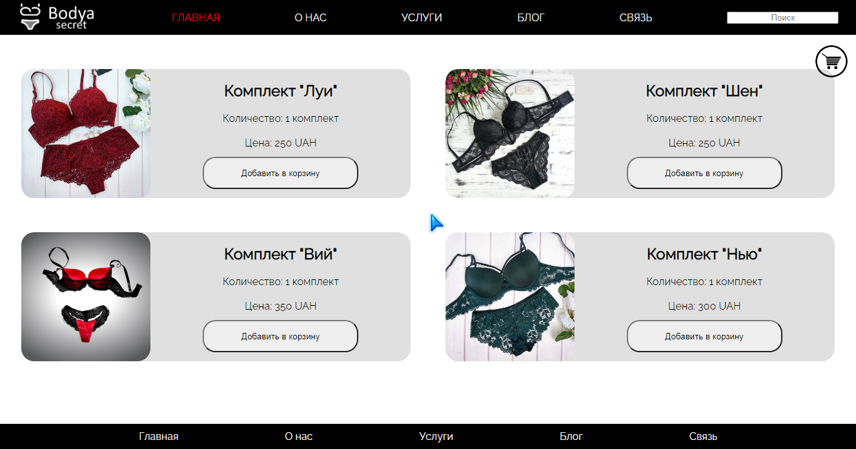

Рисунок 1 – Вид сторінки магазину

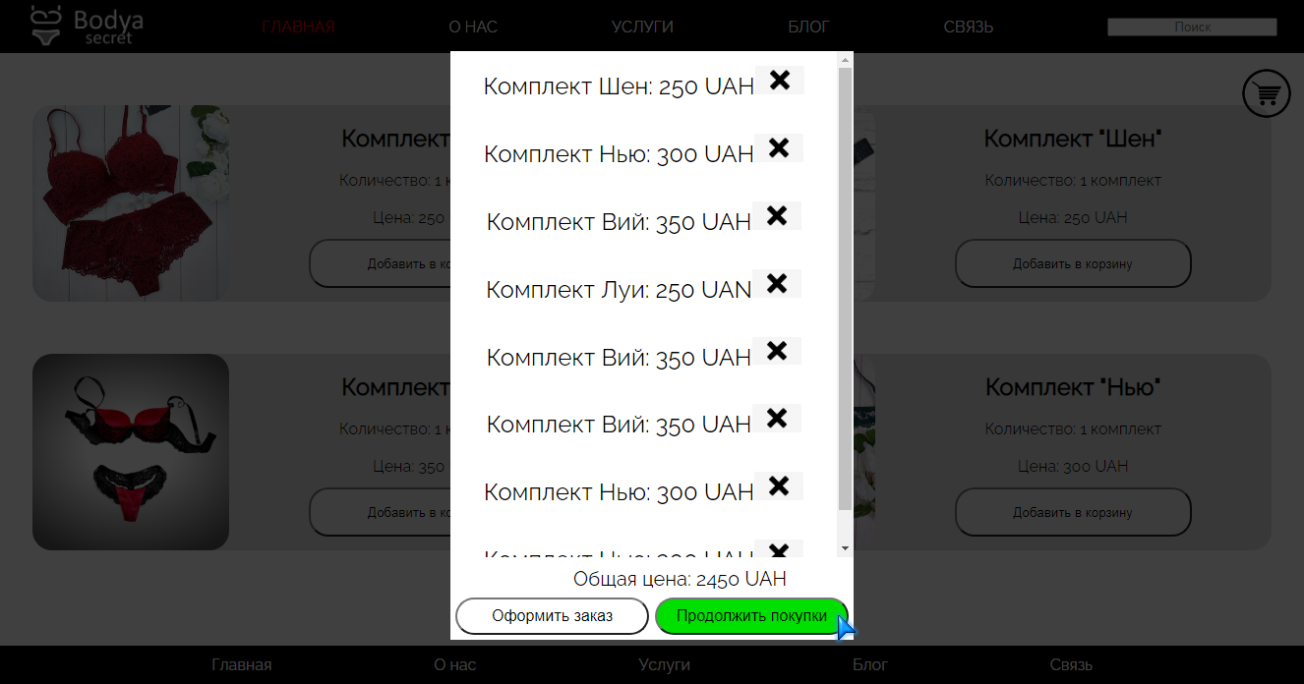Рисунок 2 – Вид корзини, та добавленого у неї товару

**Висновки**

В процесі даного практичного заняття ми вивчили можливості об’єктів API для HTML- и ХМL-документів DOM і набули практичниих навичок з динамічної зміни веб-документів DOM.